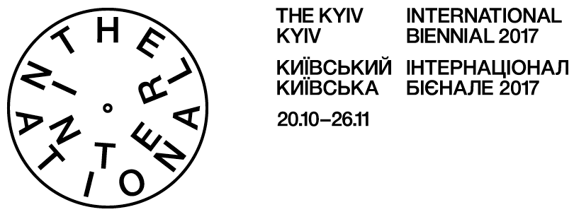

Прес-реліз

**Київський Інтернаціонал – Київська бієнале 2017 оголошує програму**

***Київський Інтернаціонал – Київська бієнале 2017*, що проходитиме в Києві з 20 жовтня по 26 листопада, оголошує програму, яка включає заходи від учасників із Німеччини, Австрії, Великої Британії, США, Китаю, Польщі, Греції та інших країн.**

Проект *Київський Інтернаціонал – Київська бієнале 2017* націлений на дослідження та віднайдення емансипативного потенціалу в ідеї політичного Інтернаціоналу, що виникла в Європі. Сьогодні, в часи структурної кризи глобальних інституцій, коли підтримка транснаціонального статус кво конструюється на порушенні кордонів, периферійних війнах та виникненні нових стін і конфліктів, ідея єдності та міжнародної солідарності стає ключовою для майбутнього виживання Європи.

*Київський Інтернаціонал* – *Київська бієнале 2017* відбуватиметься у форматі міжнародного форуму мистецтва й знання, об’єднуючи мистецькі проекти та дискусійні майданчики в рамках інституційної співпраці. Програма відкритих тематичних подій присвячена розгляду політичних, соціальних, економічних та історичних обставин сучасної України, Європи та світу.

**Виставки та перформанси** запропонують альтернативну оптику для розгляду нагальних проблем засобами мистецтва. Так, *Київський Інтернаціонал* – *Київська бієнале 2017* розпочнеться 20 жовтня відкриттям виставки кураторського об’єднання Худрада **«Свято скасовано!»**, яка буде присвячена пам'яті революції та феномену цензури. Виставка складається з двох експозицій, що будуть представлені в Інституті наукової, технічної та економічної інформації («Тарілка») та в Літературно-меморіальному музеї-квартирі Павла Тичини.

У програмі також групова виставка **«Ринок»**, що триватиме у приміщенні Житнього ринку та має на меті привернути увагу до архітектурних пам'яток пізнього модернізму в Україні, що не захищені законом і зазнають руйнівних реконструкцій.

У BURSA GALLERY відбудеться групова виставка **«Dance, Dance, Dance»**, присвячена рейв-культурі, сплеск якої відбувається в наші дні у Києві. Виставка познайомить глядачів із пострадянською танцювальною сценою як яскравим симптомом соціальних та політичних процесів.

У виставці **«Мертві душі»**, що відбудеться у Центрі візуальної культури, **Марина Напрушкіна** (Німеччина) покаже ключові принципи політики ЄС щодо притулку й міграції, яка призводить до серйозної економічної та соціальної нерівності. А **Олівер Ресслер** (Австрія) представить своє дослідження боротьби за громадянство та його неочевидно ексклюзивну природу і розгляне рідкісні організовані випадки окупації фабрик, метою яких було взяти виробництво під контроль робітників.

Серія **експериментальних концертів** залучить локальних та міжнародних виконавців, які працюють на перетині жанрів, реконструюючи акустичне сприйняття та засоби музичного виробництва. Програма об’єднає молодих та вже відомих виконавців і представить цілий діапазон звукових розробок – від вільної імпровізації до програмованої композиції. Події відбудуться в концертній залі Інституту наукової, технічної та економічної інформації («Тарілка») – шедеврі пізнього модернізму, спроектованому задля синтезу акустичного та візуального сприйняття в мистецтві.

Зокрема, 22 жовтня відбудеться концерт зірки сучасної експериментальної музичної сцени **Pharmakon** (США).

В рамках *Київського Інтернаціоналу* – *Київської бієнале 2017* запланована насичена **кінопрограма**. Національний центр Довженка представить програму «**Український революційний кіноавангард».** Ця добірка включає фільми «Арсенал» (1929) Олександра Довженка, «Навесні» (1929) Михаїла Кауфмана, «Одинадцятий» (1927) Дзиґи Вертова, «Три кімнати з кухнею» (1928) Миколи Шпиковського і «Перекоп» (1929) Івана Кавалерідзе. Відбудеться показ фільму «Ні! Ні! Ні!» та прем’єра нового серіалу «Озброєні та небезпечні» українського художника та режисера **Миколи Рідного** та зустріч з **Артуром Жмієвським** (Польща) і показ його стрічки **«**Погляд**»**.

Режисер та драматург **Філ Коллінз** (Німеччина) представить фільм **«Церемонія»**, що відображає процес перевезення і встановлення 4-метрової статуї Фрідріха Енгельса, яку в рамках декомунізації було демонтовано на Полтавщині і перевезено в Манчестер.

Серія **лекцій, панельних дискусій, семінарів та воркшопів** за участі відомих істориків, філософів, економістів та культурних діячів буде спробою пошуку колективної відповіді на ключові питання сучасності. В програмі – лекція «Фіаско світової революції» відомого філософа та культуролога **Михаїла Рикліна** (Німеччина);«Цензура в мистецтві та досвід спротиву в Туреччині під час надзвичайного стану»– розмова з **Асеною Ґюнал** та **Озлем Алтюнок** (Туреччина); «П’єса» – перформанс **Валентини Петрової** (Україна) і дискусія про свободу і авторитарність слова та багато інших.

На *Київському Інтернаціоналі* – *Київській бієнале 2017* відбудуться **презентації книг.** Зокрема, буде представлено український переклад книжки Джудіт Батлер **«Фрейми війни. Чиї життя оплакують?»** (за участі Катерини Міщенко, Юстини Кравчук і Катерини Сергацкової) та український переклад книги Тімоті Снайдера **«Про тиранію: двадцять уроків ХХ століття»** (за участі Катерини Міщенко та Ангеліни Карякіної).

Працюватиме експериментальна платформа **«Радіо Інтернаціонал»**. Тут різні голоси зможуть зустрітися, виражаючи особистий та колективний досвід, пов’язаний із тематикою *Київського Інтернаціоналу* – *Київської бієнале 2017* на національному й міжнародному рівнях. У програмі Радіо – серія лекцій, воркшопів та перфомансів, присвячених проблемам чуття та голосу в сучасному світі.

**Повну програму заходів можна знайти у додатку до листа та на сайті:**

vcrc.org.ua/international/program/

**Локації:** Інститут наукової, технічної та економічної інформації «Тарілка» (вул. Антоновича, 180) – **основна локація**, Центр візуальної культури (вул. Глибочицька, 44), Житній ринок (вул. Верхній Вал, 16), Літературно-меморіальний музей-квартира Павла Тичини, художня майстерня на Сошенка, 33 та BURSA GALLERY (вул. Костянтинівська, 11-Б).

**За детальнішою інформацією та з питань організації інтерв’ю звертайтеся до PR-служби**:

[wtikenwneider@gmail.com](mailto:wtikenwneider@gmail.com), 093 0358910 Ганна Циба

[mala.socio@gmail.com](mailto:mala.socio@gmail.com), 093 1683862 Тетяна Мала

[yustynakravchuk@gmail.com](mailto:yustynakravchuk@gmail.com), 097 4369899 Юстина Кравчук

**Організатор –** [**Центр візуальної культури**](http://vcrc.org.ua/) **(Київ, Україна).**

**Інституційні партнери:** Avtonomi Akadimia (Афіни, Греція), Columbia Global Centers | Paris (France), DAAD Artists-in-Berlin Program (Берлін, Німеччина), De Balie (Амстердам, Нідерланди), Depo (Стамбул, Туреччина), Depot (Відень, Австрія), documenta 14 (Афіни/Кассель, Греція/Німеччина), European Alternatives (Париж, Франція), Forum Transregionale Studien (Берлін, Німеччина), Institute for Human Sciences (Відень, Австрія), Political Critique (Варшава, Польща), Shedhalle (Цюрих, Швейцарія), Studio 14 (Афіни, Греція), Transeuropa Festival 2017 (Мадрид, Іспанія), transit.cz (Прага, Чехія), видавництво «Медуза» (Київ, Україна), BURSA GALLERY (Київ, Україна), Hromadske.UA (Київ, Україна), Національний центр Олександра Довженка (Київ, Україна).

**Партнери:** British Council / Delegation of the European Union to Ukraine, Charles Stewart Mott Foundation, ERSTE Foundation, European Cultural Foundation, International Renaissance Foundation, Robert Bosch Foundation.

**Інформаційні партнери:** Hromadske. UA, Український тиждень, Odessa Review, Birdinflight, Політична критика, Prostory, Update, Cultprostir.ua, Телекритика

  

  Screen%20Shot%202017-10-12%20at%2011.25.22.png  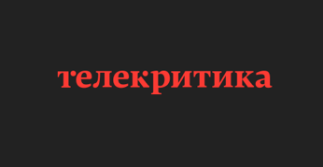

Центр візуальної культури (ЦВК) був створений у 2008 році як майданчик для співпраці між академічними, художніми та активістськими спільнотами. ЦВК є незалежною громадською організацією, що займається видавничою і виставковою діяльністю, науковими дослідженнями, проведенням публічних лекцій, дискусій і конференцій. У 2015 році Центр візуальної культури отримав нагороду [Європейської культурної фундації ім. принцеси Марґріт](http://www.culturalfoundation.eu/pma-2015). Центр візуальної культури був організатором Київської школи – Київської бієнале 2015.